**社区“闲鱼”交易网的设计与实现**

学院：

专业：

姓名：

学号：

日期：2021年11月26日

* 1. **系统总体设计**
     1. **系统功能简介**

以大庆为软件投放目标，以小区为交易范围，为闲置物品交易提供一个方便的平台。

* + 1. **系统功能框图**

**社区“闲鱼”交易网登录**

用户

上传商品

购买商品

用户注册

用户登录

管理员登录

管理订单

管理商品

* + 1. **系统E-R图**

1

n

n

1

m

m

用户

商品

发布/购买

管理员

管理

管理

* 1. **数据库及表的设计**

本系统共有4个表。分别为订单表orderitem,发货表orders，商品表products，用户表user

* + 1. **表结构的设计**
       1. **orderitem (订单表)**

|  |  |  |  |  |
| --- | --- | --- | --- | --- |
| 字段 | 说明 | 类型 | 是否为空 | 备注信息 |
| order_id | 订单号 | varchar(100) | 否 | 主键 |
| product_id | 产品号 | varchar(100) | 否 |  |
| buynum | 购买数量 | int(0) | 默认空 |  |

* + - 1. **orders (发货表)**

|  |  |  |  |  |
| --- | --- | --- | --- | --- |
| 字段 | 说明 | 类型 | 是否为空 | 备注信息 |
| id | 订单号 | varchar(100) | 否 | 主键 |
| money | 订单价格 | double | 默认空 |  |
| receiverAddress | 收货地址 | varchar(255) | 默认空 |  |
| receiverName | 收货名字 | varchar(20) | 默认空 |  |
| receiverPhone | 收货电话 | varchar(20) | 默认空 |  |
| paystate | 付款状况 | int(0) | 默认0 |  |
| ordertime | 订单时间 | timestamp(0) | 默认空 |  |
| user_id | 用户ID | int(0) | 默认空 |  |

* + - 1. **products (商品表)**

|  |  |  |  |  |
| --- | --- | --- | --- | --- |
| 字段 | 说明 | 类型 | 是否为空 | 备注信息 |
| id | 商品号 | varchar(100) | 否 | 主键 |
| name | 商品名 | varchar(40) | 默认空 |  |
| price | 商品价格 | double | 默认空 |  |
| category | 商品类型 | varchar(40) | 默认空 |  |
| pnum | 商品数量 | int(0) | 默认空 |  |
| imgurl | 图片地址 | varchar(100) | 默认空 |  |
| description | 商品描述 | varchar(255) | 默认空 |  |

* + - 1. **user (用户表)**

|  |  |  |  |  |
| --- | --- | --- | --- | --- |
| 字段 | 说明 | 类型 | 是否为空 | 备注信息 |
| id | 用户ID | int(0) | 否 | 主键 |
| username | 用户名 | varchar(20) | 否 |  |
| password | 登录密码 | varchar(20) | 默认空 |  |
| gender | 性别 | varchar(20) | 默认空 |  |
| email | 邮箱 | varchar(50) | 默认空 |  |
| telephone | 电话号 | varchar(20) | 默认空 |  |
| role | 角色 | varchar(10) | 默认client |  |
| registTime | 注册时间 | timestamp(0) | 否 |  |

* + 1. **数据库及表的建立**

数据库名：flea-market

创建如下4个表：

* + - 1. **orderitem (订单表)**

DROP TABLE IF EXISTS `orderitem`;

CREATE TABLE `orderitem` (

`order_id` varchar(100) CHARACTER SET utf8 COLLATE utf8_general_ci NOT NULL DEFAULT '',

`product_id` varchar(100) CHARACTER SET utf8 COLLATE utf8_general_ci NOT NULL DEFAULT '',

`buynum` int(0) NULL DEFAULT NULL,

PRIMARY KEY (`order_id`) USING BTREE

) ENGINE = InnoDB CHARACTER SET = utf8 COLLATE = utf8_general_ci ROW_FORMAT = Dynamic;

* + - 1. **orders (发货表)**

DROP TABLE IF EXISTS `orders`;

CREATE TABLE `orders` (

`id` varchar(100) CHARACTER SET utf8 COLLATE utf8_general_ci NOT NULL,

`money` double NULL DEFAULT NULL,

`receiverAddress` varchar(255) CHARACTER SET utf8 COLLATE utf8_general_ci NULL DEFAULT NULL,

`receiverName` varchar(20) CHARACTER SET utf8 COLLATE utf8_general_ci NULL DEFAULT NULL,

`receiverPhone` varchar(20) CHARACTER SET utf8 COLLATE utf8_general_ci NULL DEFAULT NULL,

`paystate` int(0) NULL DEFAULT 0,

`ordertime` timestamp(0) NULL DEFAULT CURRENT_TIMESTAMP(0) ON UPDATE CURRENT_TIMESTAMP(0),

`user_id` int(0) NULL DEFAULT NULL,

PRIMARY KEY (`id`) USING BTREE

) ENGINE = InnoDB CHARACTER SET = utf8 COLLATE = utf8_general_ci ROW_FORMAT = Dynamic;

* + - 1. **products (商品表)**

DROP TABLE IF EXISTS `products`;

CREATE TABLE `products` (

`id` varchar(100) CHARACTER SET utf8 COLLATE utf8_general_ci NOT NULL,

`name` varchar(40) CHARACTER SET utf8 COLLATE utf8_general_ci NULL DEFAULT NULL,

`price` double NULL DEFAULT NULL,

`category` varchar(40) CHARACTER SET utf8 COLLATE utf8_general_ci NULL DEFAULT NULL,

`pnum` int(0) NULL DEFAULT NULL,

`imgurl` varchar(100) CHARACTER SET utf8 COLLATE utf8_general_ci NULL DEFAULT NULL,

`description` varchar(255) CHARACTER SET utf8 COLLATE utf8_general_ci NULL DEFAULT NULL,

PRIMARY KEY (`id`) USING BTREE

) ENGINE = InnoDB CHARACTER SET = utf8 COLLATE = utf8_general_ci ROW_FORMAT = Dynamic;

* + - 1. **user (用户表)**

DROP TABLE IF EXISTS `user`;

CREATE TABLE `user` (

`id` int(0) NOT NULL AUTO_INCREMENT,

`username` varchar(20) CHARACTER SET utf8 COLLATE utf8_general_ci NOT NULL,

`password` varchar(20) CHARACTER SET utf8 COLLATE utf8_general_ci NOT NULL,

`gender` varchar(20) CHARACTER SET utf8 COLLATE utf8_general_ci NULL DEFAULT NULL,

`email` varchar(50) CHARACTER SET utf8 COLLATE utf8_general_ci NULL DEFAULT NULL,

`telephone` varchar(20) CHARACTER SET utf8 COLLATE utf8_general_ci NULL DEFAULT NULL,

`role` varchar(10) CHARACTER SET utf8 COLLATE utf8_general_ci NULL DEFAULT 'client',

`registTime` timestamp(0) NOT NULL DEFAULT CURRENT_TIMESTAMP(0) ON UPDATE CURRENT_TIMESTAMP(0),

PRIMARY KEY (`id`) USING BTREE

) ENGINE = InnoDB AUTO_INCREMENT = 37 CHARACTER SET = utf8 COLLATE = utf8_general_ci ROW_FORMAT = Dynamic;

* + 1. **向表中插入数据**
       1. **orderitem (订单表)**

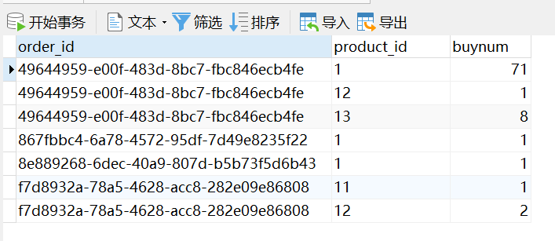

* + - 1. **orders (发货表)**

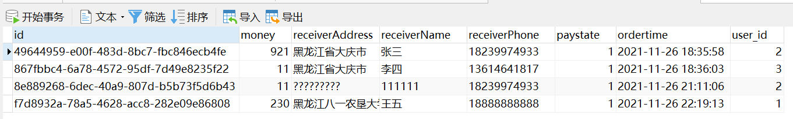

* + - 1. **products (商品表)**

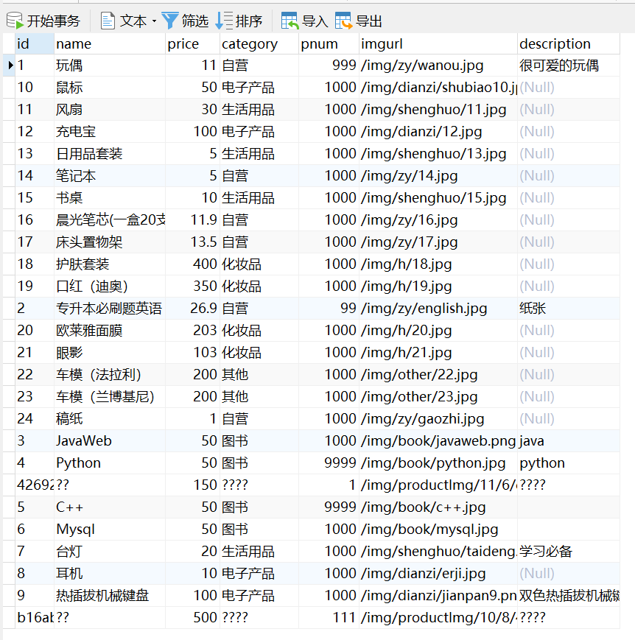

* + - 1. **user (用户表)**

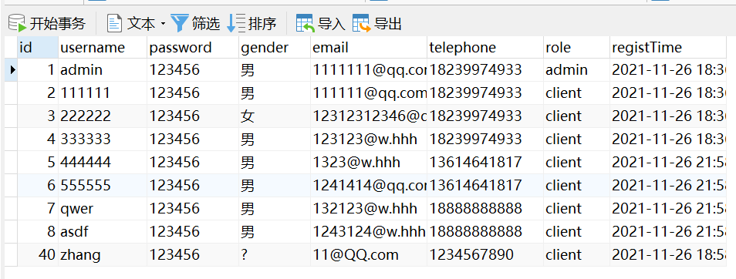

* 1. **系统功能实现图解**
     1. **系统登录页面**

普通用户名：111111

登录密码：123456

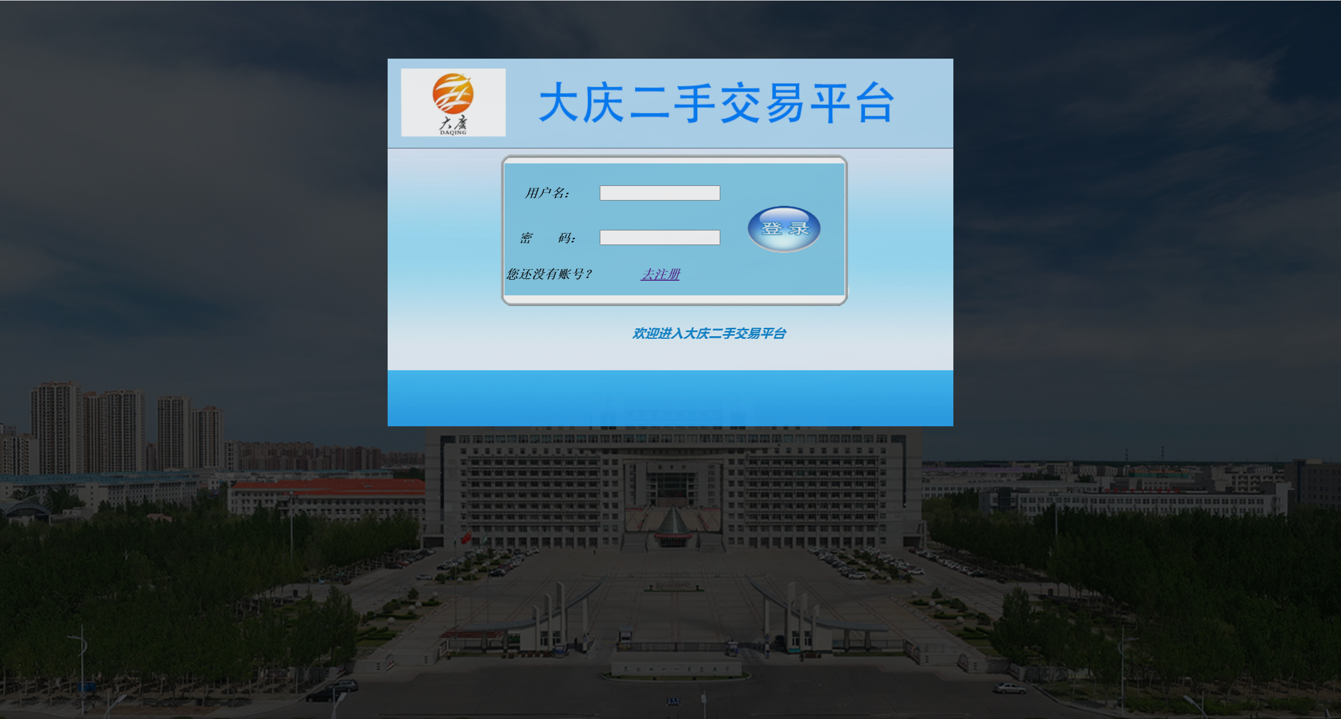

* + 1. **系统主界面**

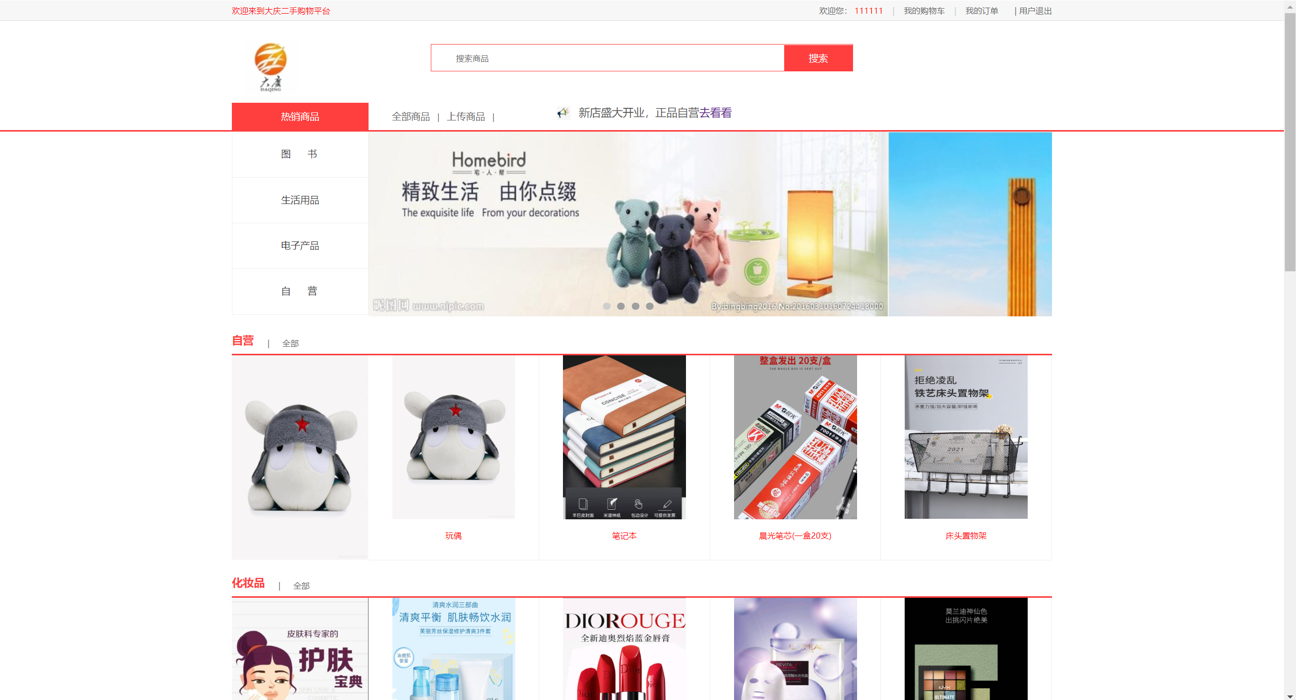

* + 1. **购物功能实现**
       1. **加入购物车**。

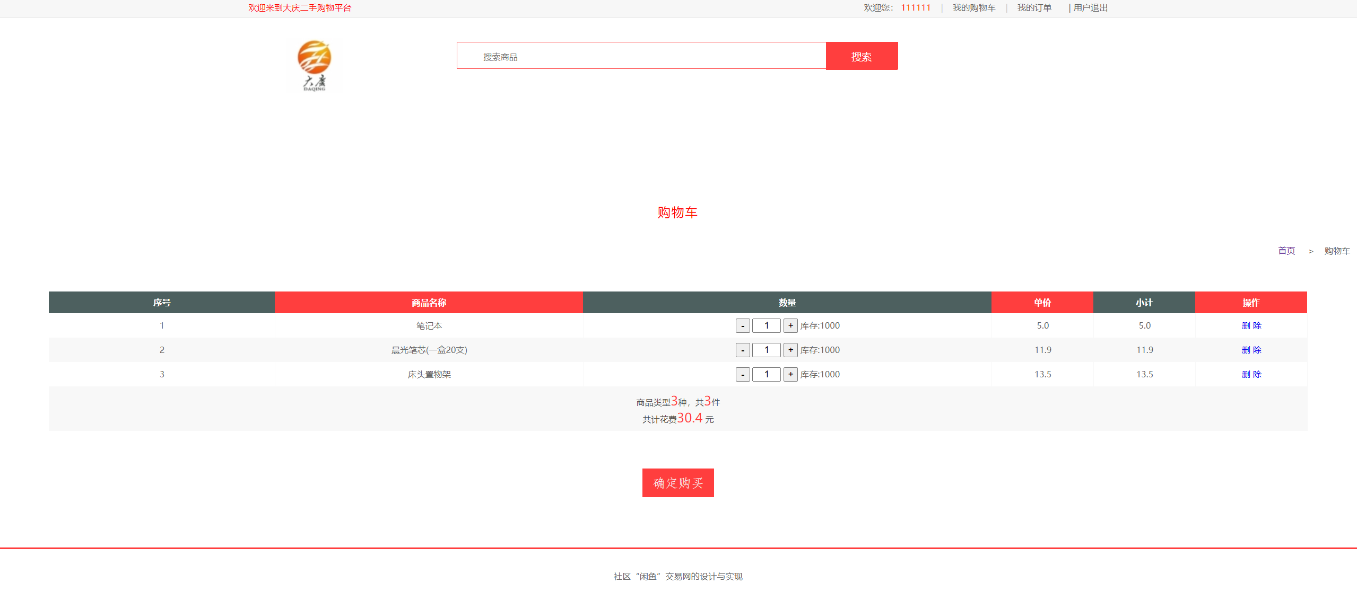

* + - 1. **支付**

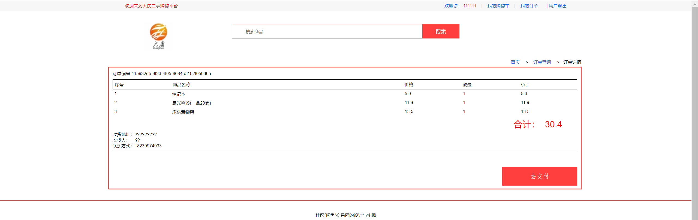

* + - 1. **上传商品**

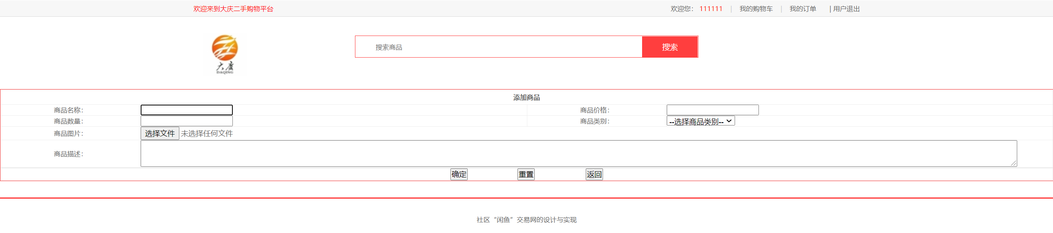

* + - 1. **登录后台管理系统**

管理员账号：admin

管理员密码：123456

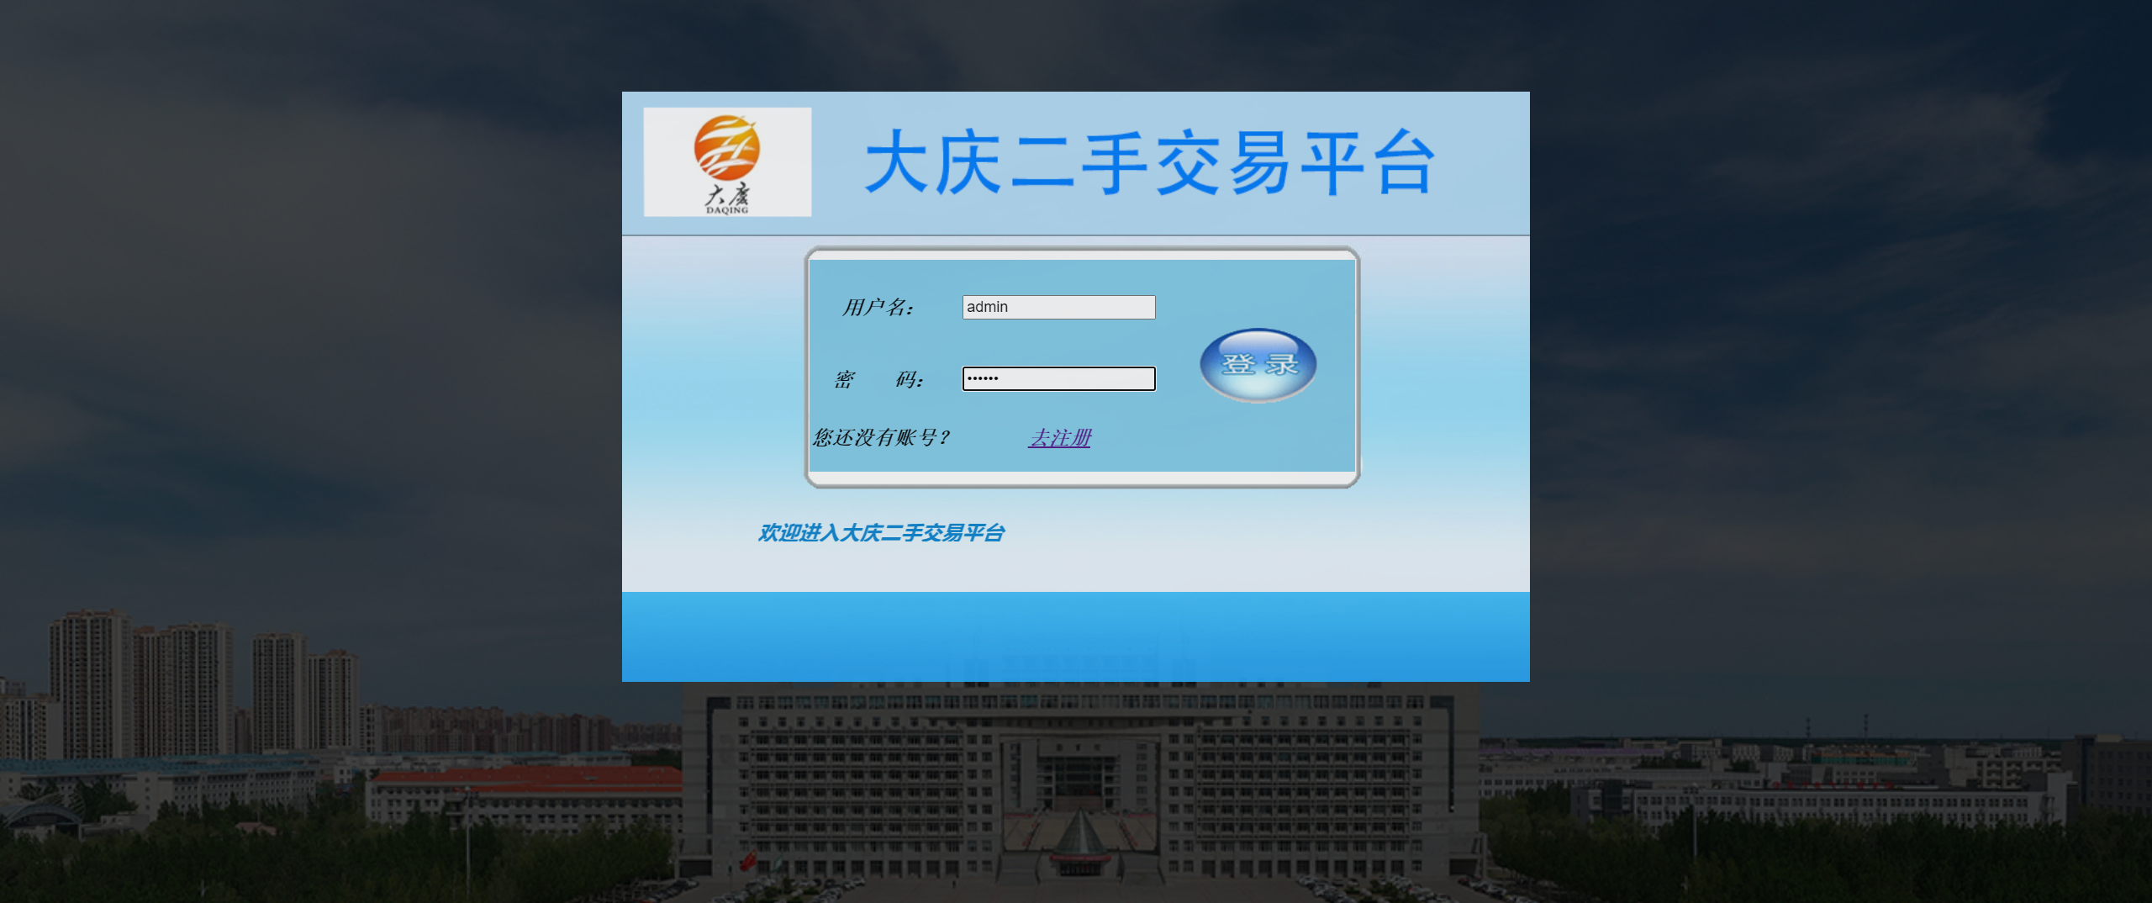

* + - 1. **商品管理**

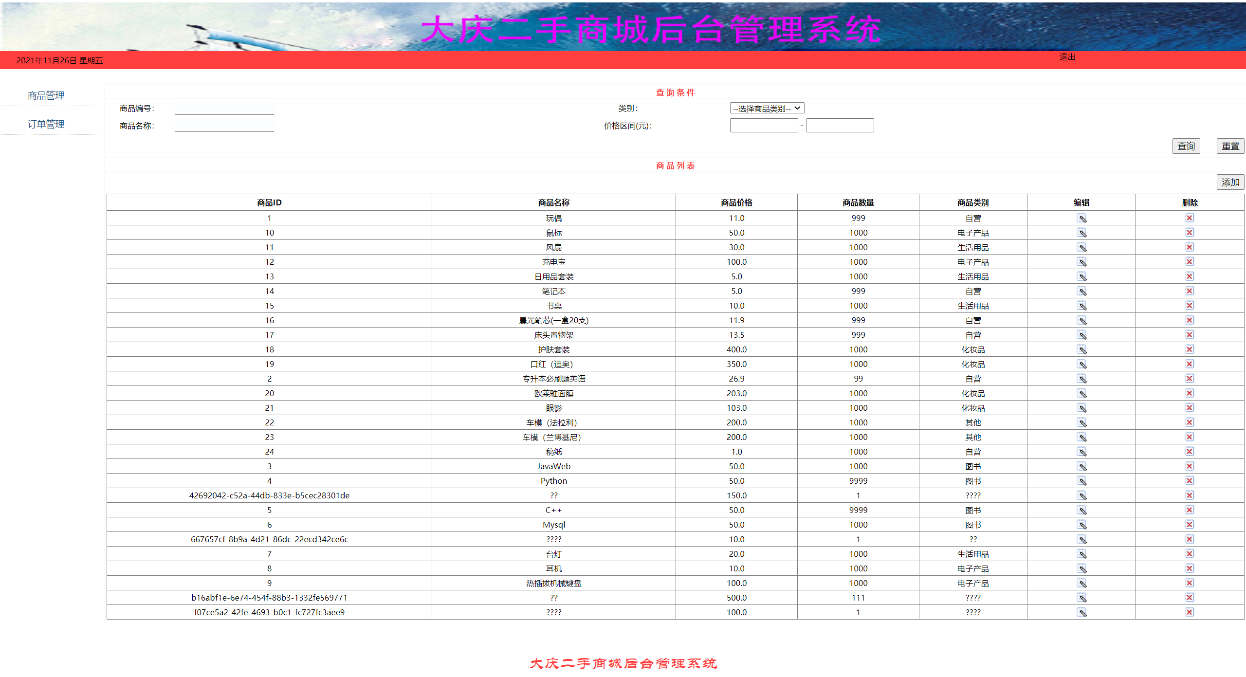

* + - 1. **订单管理**

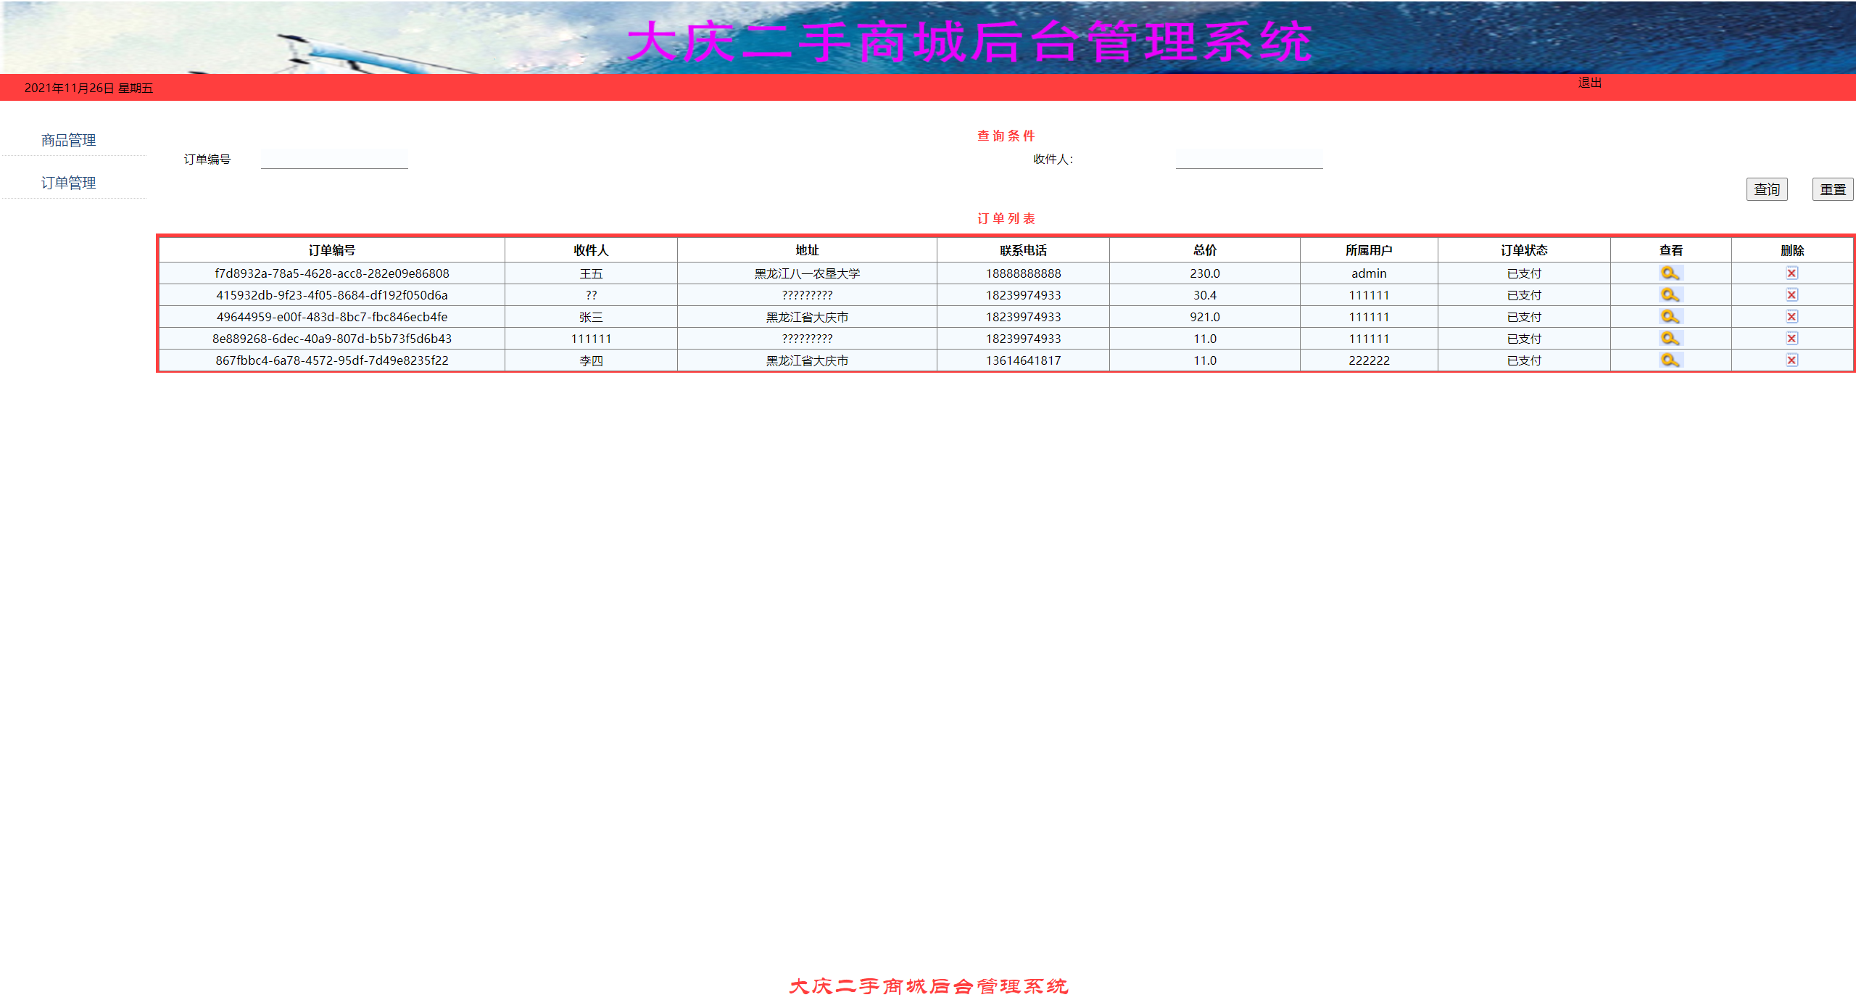



* 1. **系统编码**
     1. **项目文件结构**

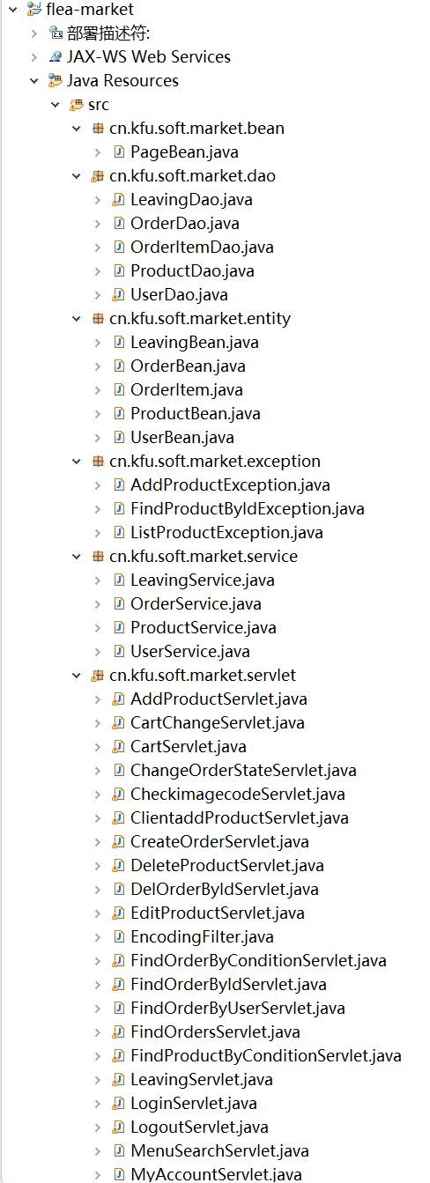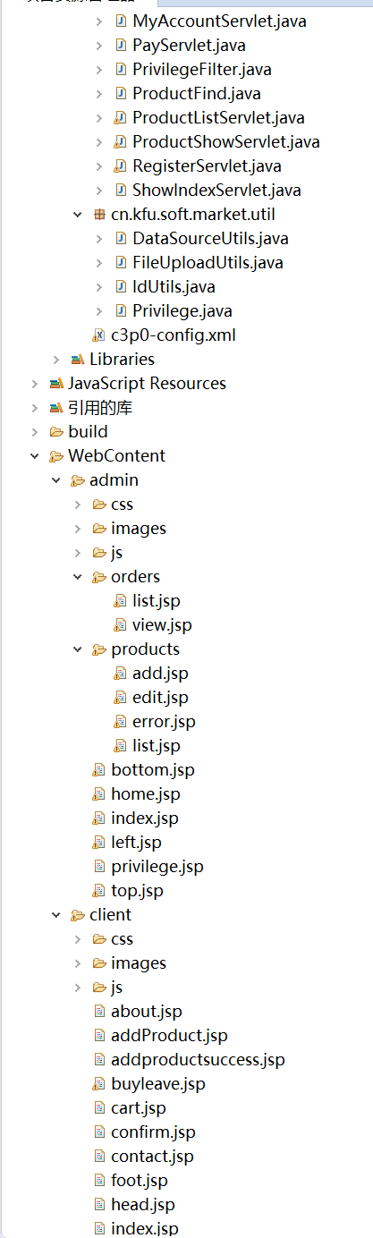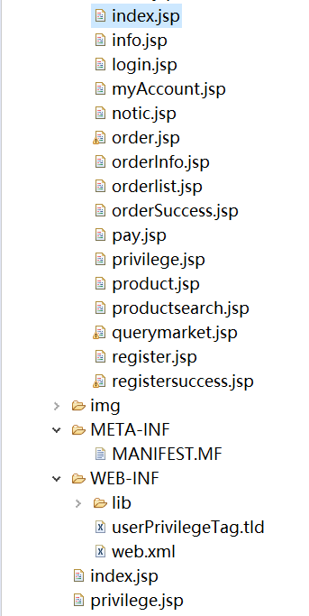

* + 1. **项目文件说明**
       1. **Web页文件**

|  |  |  |  |  |
| --- | --- | --- | --- | --- |
| Web页 | | | 文件名 | 作用 |
| Web页根目录 | |  | index.jsp | 打开主页面 |
| admin | orders | | list.jsp | 管理订单 |
| view.jsp | 管理商品 |
| products | | add.jsp | 添加商品 |
| edit.jsp | 编辑商品 |
| error.jsp | 提示错误 |
| list.jsp | 查找商品 |
| admin | | bottom.jsp | 页面底部文本 |
| home.jsp | 显示后台主页 |
| index.jsp | 提示登陆成功 |
| left.jsp | 页面左侧选项 |
| privilege.jsp | 倒数后退回主页 |
| top.jsp | 顶部显示日期 |
| client | | | addProduct.jsp | 增加商品 |
| addProductsuccess.jsp | 上传成功倒数后返回主页 |
| cart.jsp | 购物车 |
| confirm.jsp | 付款页面 |
| foot.jsp | 页脚 |
| head.jsp | 页面顶部 |
| index.jsp | 主页面 |
| info.jsp | 商品简介 |
| login.jsp | 用户登录页面 |
| myAccount.jsp | 登录后显示页面 |
| notic.jsp | 滚动字幕 |
| order.jsp | 提交订单页面 |
| orderinfo.jsp | 显示我的订单详情 |
| orderlist.jsp | 显示我的订单 |
| orderSuccess.jsp | 提示订单生成成功，倒数后返回 |
| pay.jsp | 支付页面 |
| privilege.jsp | 提示无权限，倒数后跳转主页面 |
| product.jsp | 商品列表 |
| productsearch.jsp | 列表搜索商品 |
| querymarket.jsp | 主页搜索商品 |
| register.jsp | 注册页面 |
| registersuccess.jsp | 注册成功后跳转 |

* + - 1. **源包文件**

|  |  |  |
| --- | --- | --- |
| 源包 | 文件名 | 作用 |
| cn.kfu.soft.market.bean | PageBean.java | 定义方法 |
| cn.kfu.soft.market.dao | OrderDao.java | 增删改查订单 |
| OrderltemDao.java | 增查删订单 |
| ProductDao.java | 增删改查商品 |
| UserDao.java | 增查用户 |
| cn.kfu.soft.market.entity | LeavingBean.java | 定义实体 |
| OrderBean.java |
| OrderItem.java |
| ProductBean.java |
| UserBean.java |
| cn.kfu.soft.market.exception | AddProductException.java | 定义对象 |
| FindProductByldException.java |
| ListProductException.java |
| cn.kfu.soft.market.service | LeavingService.java | 调用Dao层 |
| OrderService.java |
| ProductService.java |
| UserService.java |
| cn.kfu.soft.market.serevlet | AddProductServlet.java | serevlet |
| CartChangeServlet.java |
| CartServlet.java |
| ChangeOrderStateServlet.java |
| CheckimagecodeServlet.java |
| ClientaddProductServlet.java |
| CreateOrderServlet.java |
| DeleteProductServlet.java |
| DelOrderByIdServlet.java |
| EditProductServlet.java |
| EncodingFilter.java |
| FindOrderByConditionServlet.java |
| FindOrderByIdServlet.java |
| FindOrderByUserServlet.java |
| FindOrdersServlet.java |
| FindProductByConditionServlet.java |
| LeavingServlet.java |
| LoginServlet.java |
| LogoutServlet.java |
| MenuSearchServlet.java |
| MyAccountServlet.java |
| PayServlet.java |
| PrivilegeFilter.java |
| ProductFind.java |
| ProductListServlet.java |
| ProductShowServlet.java |
| RegisterServlet.java |
| ShowIndexServlet.java |
| cn.kfu.soft.market.util | DataSourceUtils.java | 类 |
| FileUploadUtils.java |
| IdUtils.java |
| Privilege.java |